- Completa
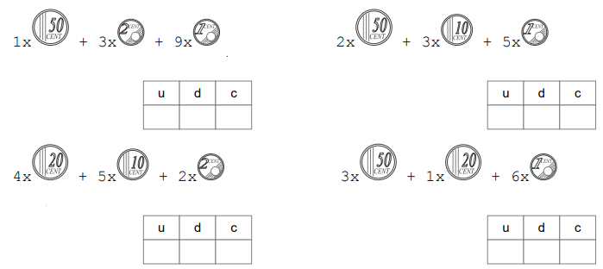

- Completa la tabella
PREZZO FINALE | PAGAMENTO | RESTO
€ 15,50 | € 20,00 | €
€ 39,99 | € | € 0,01
€ 52,00 | € | €8,00
€ 149, 00 | € 150,00 | €
€ 28,85 | € 30,00 | €
€108,50 | €110,00 | €
€ 54,50 | € 60,00 | €
€12,50 | €20,00 | €

